讲师介绍
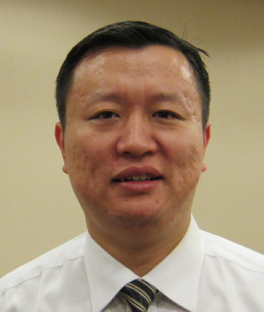
陈刚老师
项目管理专家

【个人背景】
曾于联想集团公司任职大项目经理、IT经理职务，在 IT开发/运营/管理、服务渠道管理、业务战略规划等方面有十年以上的工作经验。尤其是在项目管理方面有着丰富的实践经历和理论高度。
【培训经历】
自2002年起涉及培训工作，至今已为各类内外资、企事业单位实施培训超过800场次。同大多数从技术工作出身的项目经理经历相似，先做项目经理，再在专业化的途径上提高自已。对项目管理工作在企业中实际问题，有着长时间的切身体会。在行政职务变化的过程中不断丰富自已的项目管理主题知识，是国际主流的项目管理理论发展与中国企业实际相结合的先驱者、体验者与主要的传播者之一。授课经历中，包括为数众多的PMP(项目管理的国际主流认证)、信息系统项目管理师(国内主流认证)，并参与了指定教程等材料的编写。占授课经历主要比重的，是为各类企事业单位提升应用能力的内训。也为企业提供应用咨询，包括问题项目辅导、建设项目运营体系等。
近期接受过培训的企业包括：百度、南车集团(多家成员企业)、 Bosch（各地分公司）、哈尔滨铁路局、铁科院、广州地铁、一汽大众、上汽集团、吉利汽车、联想集团、中石油(大庆、集团勘探院…)、中海油、中国移动(集团、北京、上海….)、中国电信(各地…)、大唐电信、阿尔卡特朗讯、蒙牛集团、全友家具、富士康、百度、用友软件、文思海辉、中科曙光、石化盈科、交通银行总行、招商证券、广发证券、济民可信、众生药业、清华大学EMBA、北京大学……
【擅长课程】
课程专注于项目管理领域。可按以下方式划分
知识渐进：项目管理导入、从技术走向管理、管理实践、企业能力提升
应用层次：个人、团队、企业…
项目管理的职能：范围、进度、成本、组织、质量、团队、沟通、风险、采购…
技能主题：硬技能（计划、控制、…）、软技能（领导力、协调、激励、执行力…）
课程以实用、严谨、例证见长，授课案例丰富，讲解注重剖析，经过10余年的长时间客户考验，精益求精，以为企业解决经营管理当中的实际问题为宗旨。

